**新桥街道中心幼儿园小四班幼儿活动状况记录表**

2024.12.25

观察对象：小四班全体幼儿

观察者：王婷、高睿

观察目标：了解目标幼儿入园初期的适应能力

|  |  |  |  |  |  |
| --- | --- | --- | --- | --- | --- |
| 学号 | 姓名 | 情绪 | 午餐情况 | 午睡情况 | 备注 |
| 1 | 祝嘉沁 | ○ | ○ | ○ |  |
| 2 | 刘语辰 | ○ | ○ | ○ |  |
| 3 | 刘若熙 | — | — | — |  |
| 4 | 吴锦奕 | ○ | ○ | ○ |  |
| 5 | 谌昱昕 | ○ | ○ | ○ |  |
| 6 | 汤语桐 | ○ | ○ | ○ |  |
| 7 | 薛宇程 | ○ | ○ | ○ |  |
| 8 | 翁鸿泽 | ○ | ○ | ○ |  |
| 9 | 顾奕凯 | ○ | ○ | ○ |  |
| 10 | 刘瑞麟 | ○ | ○ | ○ |  |
| 11 | 代霄 | ○ | ○ | ○ |  |
| 12 | 冯育泽 | ○ | ○ | ○ |  |
| 13 | 吴沐萱 | ○ | ○ | ○ |  |
| 14 | 孙堇禾 | ○ | ○ | ○ |  |
| 15 | 陆博渊 | ○ | ○ | ○ |  |
| 16 | 宋陈凯 | ○ | ○ | ○ |  |
| 17 | 韩雨彤 | ○ | ○ | ○ |  |
| 18 | 黄宇骞 | ○ | ○ | ○ |  |
| 19 | 高蝶珺 | ○ | ○ | ○ |  |
| 20 | 吴沐泽 | ○ | ○ | ○ |  |
| 21 | 万弘一 | ○ | ○ | ○ |  |
| 22 | 张艺彤 | ○ | ○ | ○ |  |
| 23 | 李泓硕 | ○ | ○ | ○ |  |
| 24 | 张心瑶 | — | — | — |  |

观察内容：观察目标幼儿来园、午餐、午睡的情况

情绪：稳定○、不稳定△

午餐：吃完○、没吃完△

午睡：入睡○、未入睡△

**评价与分析：**

今日我们小四班来园22人，1位小朋友病假,1位事假。通过我们老师的观察记录，今天大部分的小朋友都能高高兴兴进入班级。今天所有幼儿都可以选择自己喜欢的游戏并自主进餐。今天午餐时薛宇程、吴沐萱、刘瑞麟、陆博渊、韩雨彤吃了2碗面条。其余大部分小朋友们都能把面条吃掉。

**区域游戏**

今天区域游戏时间，孩子们根据自己的想法选择了自己喜欢的游戏，并能按照游戏规则进行尝试探索。

在今天的游戏中有的宝宝在益智区玩动物农场、蘑菇钉的游戏；有的宝宝在娃娃家烧菜、照顾宝宝；有的在建构区搭建城市、玩磁力片、雪花片；有的在美工区用黏土、雪糕棒制作雪花；有的在科探区玩感官瓶、彩色玻片游戏；有的在图书区安静看书；有的在生活区玩扭扭棒；有的自然材料区玩游戏。

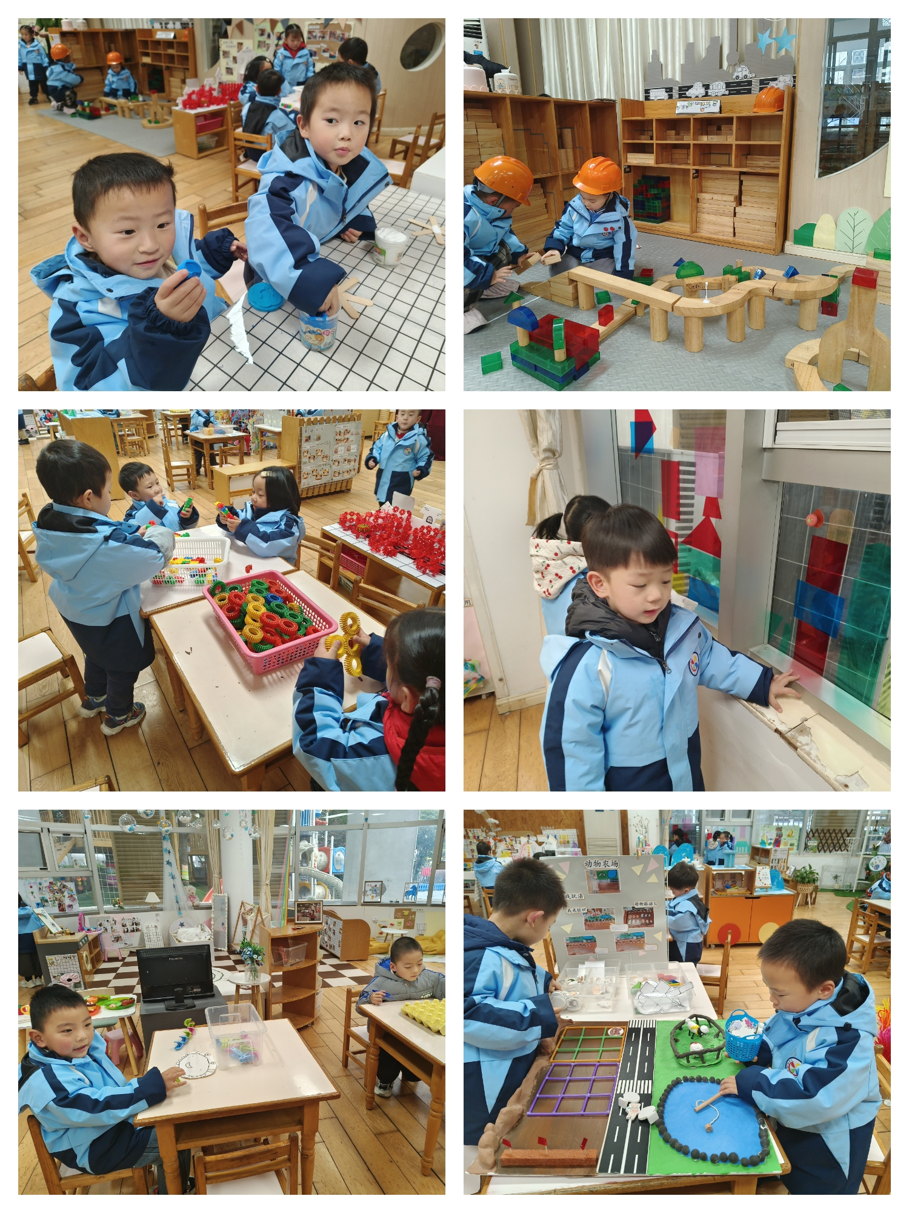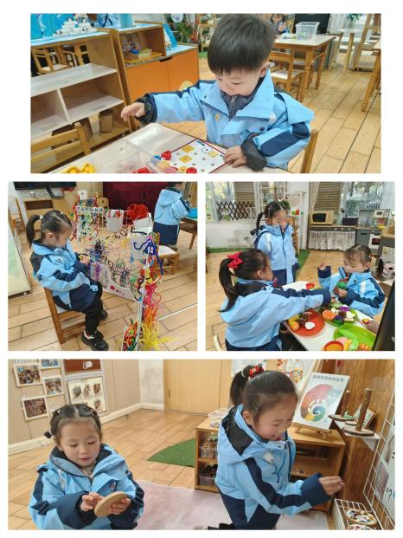

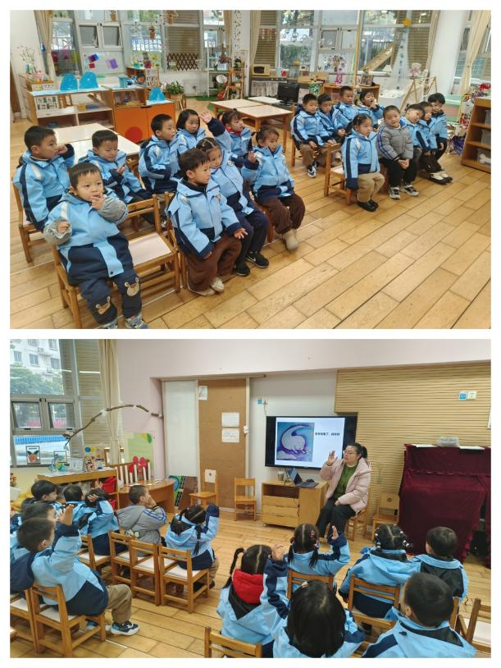**集体活动情况：**

**音乐：北风爷爷别神气**

《北风爷爷别神气》是一首欢快、活泼的歌曲，歌词内容简单易懂，节奏稳定，动作性强，生动的描述了小朋友不怕冷和“北风爷爷”比赛并获得胜利的情景，贴近生活，适合小班幼儿学习和模仿。

小班的幼儿喜欢唱唱跳跳，喜欢在动作和表演中潜移默化的学习，对于情节性强的歌曲也比较感兴趣。但仍有部分幼儿在演唱的时候容易出现走音和跑调的现象。本班幼儿在演唱歌曲时还易出现兴奋的情绪，不能仔细倾听音乐。冯育泽、韩雨彤、宋陈凯、翁鸿泽、吴锦奕、代霄、祝嘉沁、吴沐萱、吴沐泽、孙堇禾、张艺彤、高蝶珺、汤语彤、顾奕凯、刘瑞麟、刘语辰、谌昱昕、黄宇骞、薛宇程、陆博渊、李泓硕、万弘一能初步学唱歌曲，能有力地、自豪地演唱；能按歌词做相应的动作，体验与“北风爷爷”一起游戏的快乐。

**生活活动情况：**

1.午餐情况：

今天的午饭吃的是茄子三文鱼烩面、玉米排骨汤。大部分小朋友们能叠好湿巾，安静进餐。其中薛宇程、吴沐萱、刘瑞麟、陆博渊、韩雨彤吃了2碗面条。

2.午睡情况：

午睡时，孩子们都能在老师的提醒下整理好鞋子，个别小朋友还会自己叠好裤子。今天午睡所有小朋友都睡着了。

**家园合作：**

1.动态上的照片，仅作为老师观察时的随拍，并不是所有孩子的照片都会呈现。